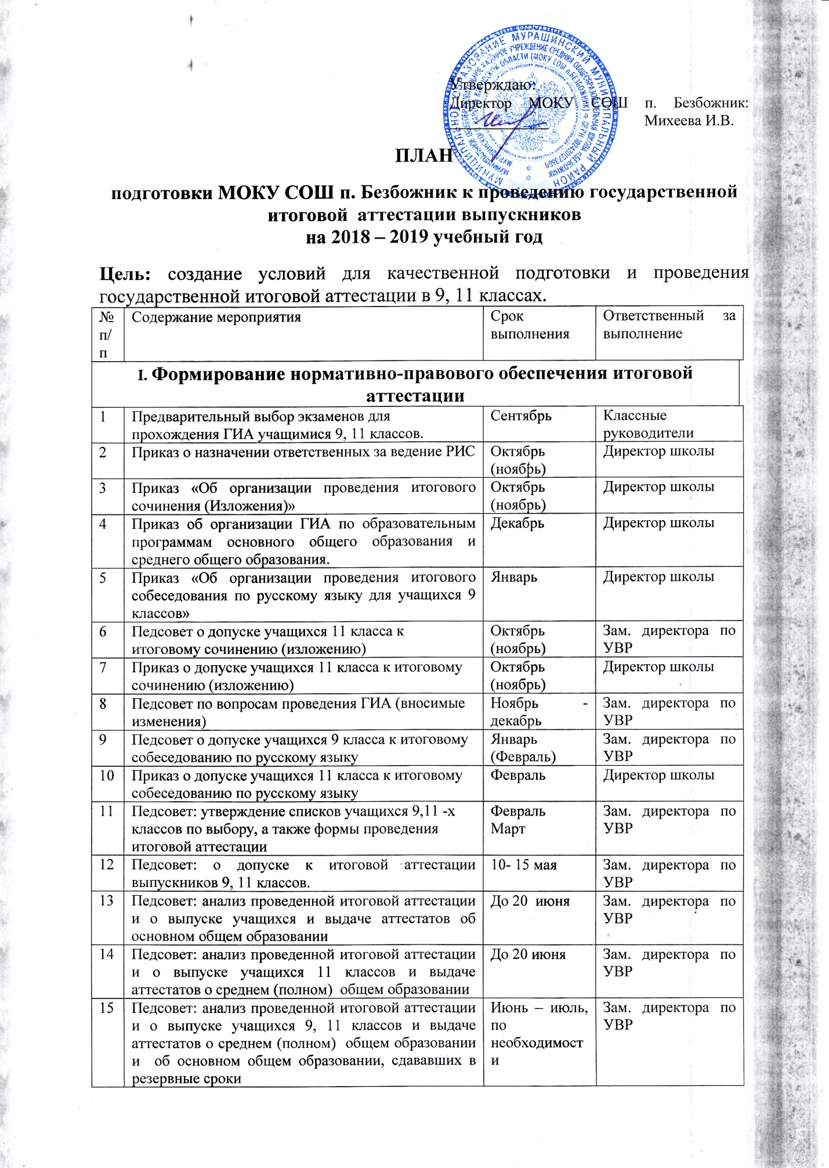
16 | Формирование папки с документами о подготовке и проведении итоговой аттестации 2018-2019 учебного года | По мере поступления документов | Зам. директора по УВР
II. Мероприятия по организации и проведению итоговой аттестации
1 | Информирование классных руководителей 9,11 классов о плане подготовки Школы к ГИА | Сентябрь | Зам. директора по УВР
2 | Сбор документов учащихся 9, 11 классов для прохождения ГИА (копии паспортов, СНИЛС) | Сентябрь - октябрь | Классные руководители 9, 11 классов.
3 | Заполнение РБД и ФБД учащихся 9, 11 классов | По мере необходимости. | Классные руководители 9, 11 классов.  Зам. директора по УВР.  Секретарь учебной части.
4 | Составление списков учащихся 9-11-х классов по выбору, а также формы проведения итоговой аттестации | Январь,  Февраль | Классные руководители 9, 11 классов.  Зам. директора по УВР
5 | Сбор заявлений учащихся 11 класса на участие в итоговом сочинении (изложении), сбор заявлений-согласий на обработку персональных данных  Срок написания: первая среда декабря | Ноябрь  (не позднее чем за две недели до  начала проведения итогового сочинения (изложения)). | Классный руководитель 11 класса, Зам. директора по УВР
6 | Написание сочинения учащимися 11 класса | 5 декабря  Повторные сроки: первая среда февраля и  первая рабочая среда мая. | Зам. директора по УВР, учителя-предметники
7 | Сбор заявлений учащихся 11 класса на прохождение ГИА (до 1 февраля) | Январь | Классный руководитель 11 класса, Зам. директора по УВР
8 | Сбор заявлений учащихся 9 класса на участие в итоговом собеседовании по русскому языку, сбор заявлений-согласий на обработку персональных данных  Срок написания: вторая среда февраля | Ноябрь  (не позднее чем за две недели до  начала проведения). | Классный руководитель 9 класса, Зам. директора по УВР
9 | Проведение итогового собеседования по русскому языку, | 13 февраля.  Повторные сроки:  вторая рабочая среда марта и первый рабочий понедельник мая | Зам. директора по УВР, учителя-предметники
10 | Сбор заявлений учащихся 9 класса на прохождение ГИА (до 1 марта) | Февраль | Классный руководитель 9 класса, Зам. директора по УВР
11 | Инструктажи педагогического коллектива по вопросам проведения ГИА (индивидуальные) | В течение года | Зам. директора по УВР.
12 | Работа с учащимися и их родителями, относящимися к учащимся с ОВЗ, детям- инвалидам, инвалидам | В течение года | Классные руководители, Зам. директора по УВР
13 | Оформление документов на итоговую аттестацию, запрашиваемых в РУО | В течение года | Зам. директора по УВР
14 | Сверка базы данных выпускников на РИС | Январь, февраль,  Март | Зам. директора по УВР  Классные руководители
15 | Подготовка документов для выдачи аттестатов, личных дел учащихся, характеристик | Май, июнь | Зам. директора по УВР, Классные руководители 9, 11 классов.
16 | Проведение предэкзаменационных работ в 9, 11-х классах по русскому языку и математике и экзаменов по выбору. | По графику | Зам. директора по УВР, учителя-предметники
17 | Проведение итоговой аттестации по срокам, утвержденным Министерством просвещения РФ | 25 мая – 20 июня | Зам. директора по УВР
18 | Выдача аттестатов. | июнь | Зам. директора по УВР  Классные руководители
III. Информирование о проведении итоговой аттестации
1 | Работа с классными руководителями:  - знакомство с НПБ;  - обеспечение классных руководителей полным пакетом материалов по подготовке к итоговой аттестации выпускников. | В течение года | Зам. директора по УВР
2 | Работа с сайтом Школы:  11 класс  о сроках и местах регистрации для участия в написании итогового  сочинения (для участников ЕГЭ) - не позднее, чем за два месяца до дня  проведения итогового сочинения (изложения);  о сроках и местах подачи заявлений на сдачу ГИА, местах регистрации  на сдачу ЕГЭ (для участников ЕГЭ) - не позднее, чем за два месяца до  завершения срока подачи заявления;  о сроках проведения итогового сочинения (изложения), экзаменов - не  позднее, чем за месяц до завершения срока подачи заявления;  о сроках, местах и порядке подачи и рассмотрения апелляций - не  позднее, чем за месяц до начала экзаменов;  о сроках, местах и порядке информирования о результатах итогового сочинения (изложения), экзаменов - не позднее, чем за месяц до дня проведения итогового сочинения (изложения), начала ГИА.  9 класс  о сроках проведения итогового собеседования по русскому языку, не позднее, чем за месяц до завершения срока подачи заявления;  о сроках проведения ГИА - не позднее, чем за месяц до завершения срока подачи заявления;  о сроках и местах подачи заявлений на сдачу ГИА по учебным предметам - не позднее, чем за два месяца до завершения срока подачи заявления;  о сроках, местах и порядке подачи и рассмотрения апелляций - не позднее, чем за месяц до начала экзаменов;  о сроках, местах и порядке информирования о результатах итогового собеседования по русскому языку не позднее, чем за месяц до дня проведения итогового собеседования по русскому языку;  о сроках, местах и порядке информирования о результатах ГИА - не позднее, чем за месяц до дня начала ГИА. | 1 - 5 октября  28 – 30 ноября  1 - 5 октября  28 – 30 ноября  1 - 5 октября  20-25 декабря  20-25 декабря  20-25 декабря  20-25 декабря  20-25 декабря  20-25 декабря | Зам. директора по УВР
3 | Работа с выпускниками:  - знакомство с НПБ на классных часах;  - организация процедуры выбора экзаменов;  -оформление стендов посвященных аттестации учащихся в классных комнатах;  -психологическая подготовка выпускников к ЕГЭ  - индивидуальная работа с учащимися. | В течение года | Классные руководители
4 | Работа с родителями:  - Проведение родительских собраний в 9, 11 классах:  НПБ проведения итогового сочинения (изложения) в 11 класса;  НПБ и рекомендации к подготовке и проведению собеседования по русскому языку в 9 классе;  Порядок государственной (итоговой) аттестации выпускников IX классов;  Порядок государственной (итоговой) аттестации выпускников IX классов;  Порядок государственной (итоговой) аттестации выпускников XI классов;  НПБ выдачи документов об образовании;  Награждение выпускников.  Психологическая подготовка к ГИА родителей выпускников.  - Индивидуальная работа с родителями. |  | Зам. директора по УВР  Классные руководители
5 | Оформление школьного стенда для родителей и учащихся по проведению ГИА. | В течение года | Зам. директора по УВР,

